2025年铁矿石样品货代业务询价函
询价编号：20250703
贵司您好：
诚邀贵司参加我司2025年铁矿石样品货代费询比价工作，具体询价清单如下：
货  盘  信  息 | 1.货物名称：两块铁矿石样品。  2.货量：  大块：长2米 宽1.35米 高1.12米 重量5260KG；  小块：长1.57米 宽1.10米 高0.72米 重量1660KG。  3.国内清关港口：天津港（货物已于2025.5.28抵达天津港）；  4.目的地：  大块：北京市昌平区未来科学城-中铝科学技术研究院  小块：上海市长清北路51号 中铝大厦。  5.启运时间：清关后按照委托方要求安排启运。  6.服务范围：进口清关、掏箱、仓库堆存、目的地公路运输等。  7.全程运输时间：不超5个自然日。  8.受托方职责：清关准备、清关执行、协调进口交税、放行提货、仓库堆存、安排送货（如掏箱）等工作。  9.结算进度：委托方在确认全部货物安全送达目的地后通知乙方开票结算，在收到乙方全套无误结算票据（含文件）5个工作日内完成全部运杂费结算。  10.报价要求：请注明是否含税。贵司可提供分项报价，也可以提供包干报价。报价不含滞箱费和堆存费（由代理支付，需向代理开具发票）。

联系人：晁晓龙 联系电话：18800189928 联系邮箱：xl_chao@chinalco.com.cn

样品图片如下：

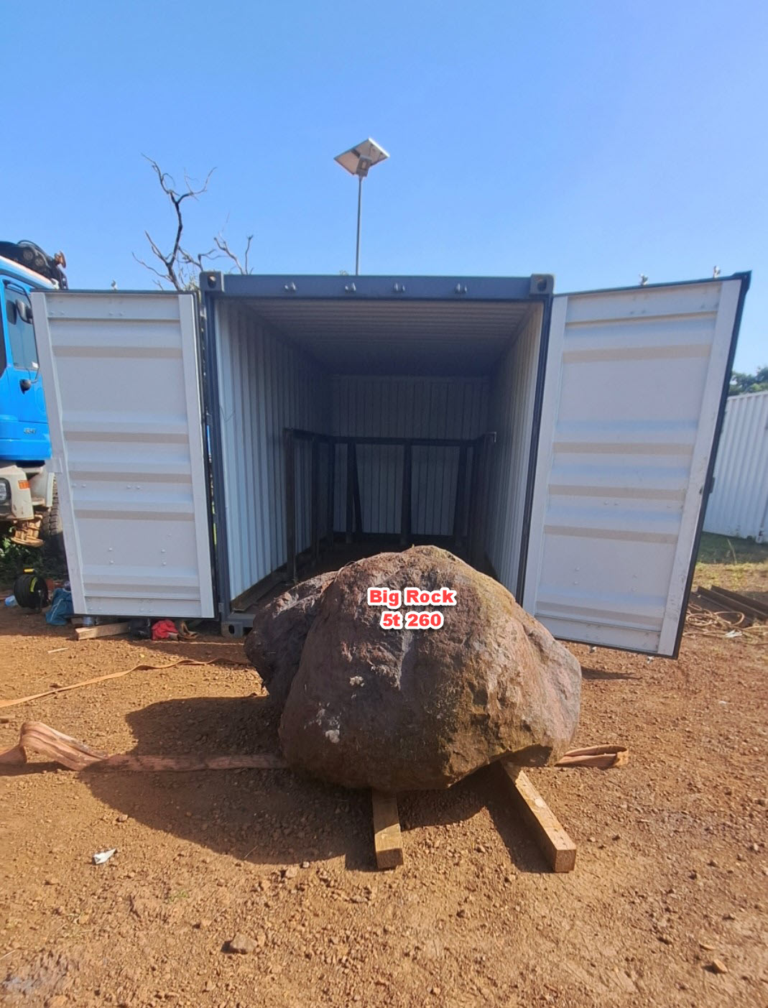

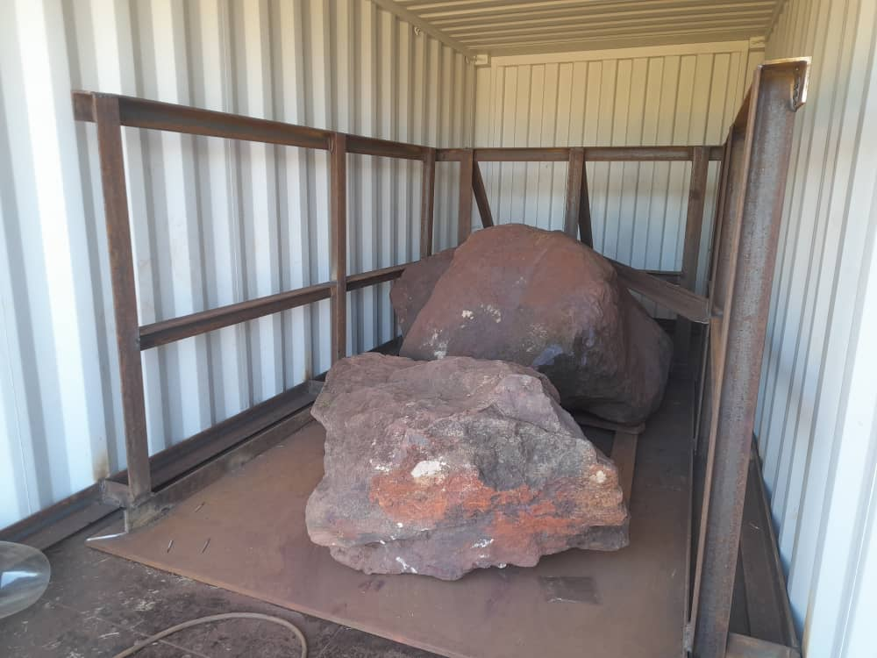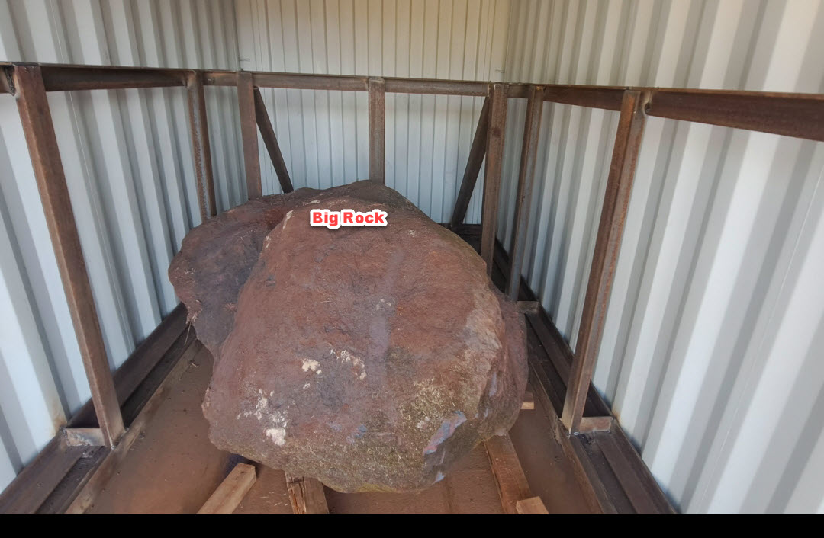

请各单位于2025年7月4日16:00前将报价文件通过以下方式进行提交：

报价网址：https://s4q1js25yx.jiandaoyun.com/f/66cec8d193162f4863c36b76

报价二维码：

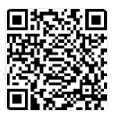

登录密码：zlwl

